**Die Nürnberger Gesetze (1935)**

**Reichsbürgergesetz**

* „Reichsbürger“ kann nur sein, wer „deutschen oder artverwandten Blutes“ ist und dem Reich treu dient.
* Nur Reichsbürger besitzen volle politische Rechte; Juden werden vom Wahlrecht ausgeschlossen und dürfen kein öffentliches Amt bekleiden.

**Gesetz zum Schutz des deutschen Blutes und der deutschen Ehre**

* Eheschließungen zwischen Juden und „Deutschblütigen“ sind verboten; bereits geschlossene „Mischehen“ werden annulliert.
* Juden dürfen weibliche Hausangestellte „deutschen oder artverwandten Blutes“ unter 45 Jahren nicht beschäftigen.

Jüdisches Leben vor 1933

Vor der NS-Zeit waren Juden Teil des gesellschaftlichen Lebens in Deutschland, arbeiteten in verschiedenen Berufen und engagierten sich in Kultur und Wirtschaft. Mit der Machtübernahme der Nazis veränderte sich ihr Alltag grundlegend.

Überschrift 3

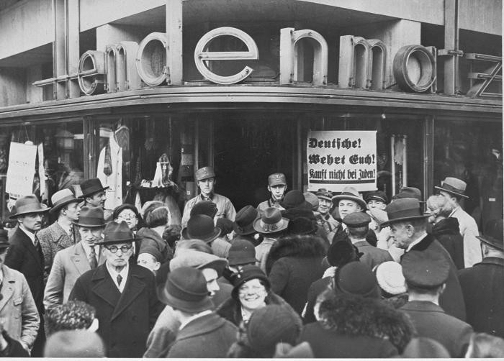

Die Verfolgung der juden

Verleumdung & Boykott | Entrechtung & Ausgrenzung | Emigration & Flucht

**Von der Verleumdung zur offenen Verfolgung (1933)**

Sofort nach der Machtübertragung an Adolf Hitler erklärten die Nationalsozialisten die jüdische Bevölkerung zur „minderwertigen Rasse“ und damit zum Feind der „arischen Volksgemeinschaft“. Der sogenannte *Arierparagraph*(7. April 1933) schloss Juden aus dem öffentlichen Dienst aus. Bereits am 1. April 1933 rief das Regime zum reichsweiten Boykott jüdischer Geschäfte auf. „Arier“ sollten weder jüdische Läden betreten noch jüdische Kinos, Theater oder Praxen aufsuchen. Zwar wurde der Boykott bald eingestellt, weil er der Gesamtwirtschaft schadete, doch die Richtung war vorgegeben.

**Antisemitische Stereotype – Juden als Sündenböcke**

NS‑Propaganda griff jahrzehntealte Vorurteile auf und präsentierte Juden als Ursache gesellschaftlicher Probleme. Neid auf wirtschaftliche Erfolge einzelner jüdischer Kaufleute und Bankiers sowie die prominente Stellung jüdischer Wissenschaftler nährten Missgunst. Dabei lebte die überwiegende Mehrheit – rund 526 000 Menschen, nur 0,5 % der Bevölkerung – in ebenso bescheidenen Verhältnissen wie andere Deutsche.

**4. Immer engere Lebensbedingungen (1936–1941)**

Nach 1935 verlangten Behörden bei Bewerbungen oder Eheschließungen den Nachweis „arischer Abstammung“. Juden wurde der Zutritt zu Bibliotheken, Theatern, Kinos, Bädern, Parks und vielen Verkehrsmitteln verwehrt. Auf Druck der *Gestapo* mussten jüdische Kulturschaffende im „Reichsverband der jüdischen Kulturbünde“ arbeiten – leicht kontrollierbar für das Regime.

1938 enteignete der Staat jüdisches Vermögen und Grundeigentum. Jeder Jude erhielt eine Kennkarte mit dem roten Buchstaben „J“ und den Zwangsvornamen „Sara“ bzw. „Israel“. Ab September 1941 machte der gelbe Stern das Ausschlusszeichen für alle sichtbar.

**Maßnahmen**

**5. Flucht als letzter Ausweg**

Beleidigungen, Gewalt und fortgesetzte Entrechtung zwangen bis 1938 etwa 220 000 Juden zur Emigration; bis 1941 verließen weitere 100 000 Deutschland. Wer blieb, war einem Alltag zwischen Verboten und wachsender Lebensgefahr ausgesetzt.

**Zeitzeuge**

„Überall hingen Schilder. Einmal fuhren wir im Sommer an die Ostsee. Da waren Transparente über die Straße gespannt: *‚Hier scheint den Juden die Sonne nicht.‘*“  
*Gerhard Moss, Hamburg, erinnert sich an 1936*

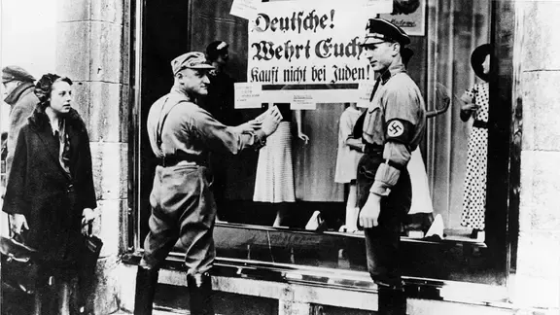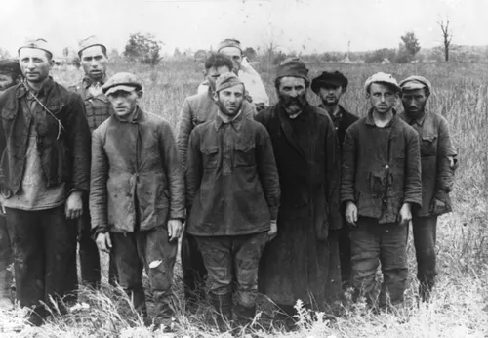

**Quelle:**

Demokratiegründung und NS-Diktatur. Klett Verlag, 20XX, S. 50–51.

Bilder: <https://search.brave.com/images?q=SS+zwingt+Juden+Parolen+zu+entfernen&source=web>